私の試験研究
当センターの各部署が順に担当して、特徴的な試験研究等の実施状況を紹介します。今回は農業技術センター農産園芸部 研究員 平野温子が担当します。

水田におけるメタン発生抑制の取組み

近年、大気中の温室効果ガスの濃度が上昇することによる地球温暖化が、世界規模で問題になっています。地球温暖化は、水稲では白未熟粒の発生（写真1）など、農作物に対し様々な負の影響を引き起こします。日本の農林水産分野から発生する主要な温室効果ガスであるメタンは、その半分以上が水田由来です（図1）。
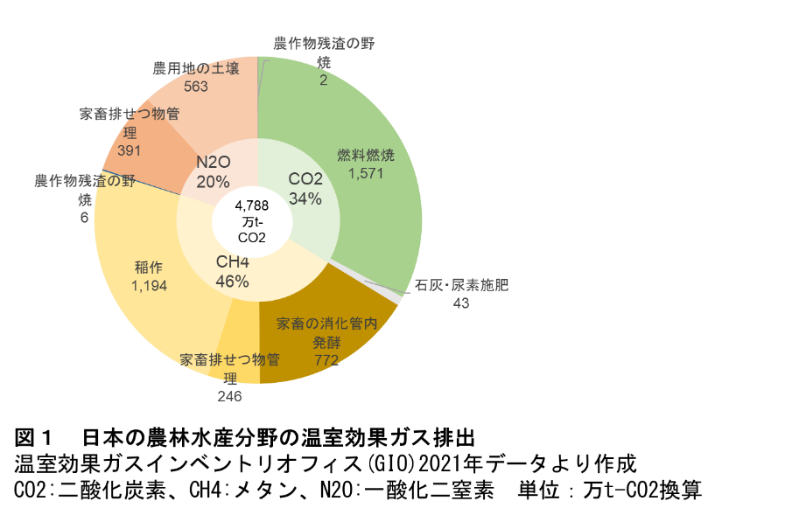
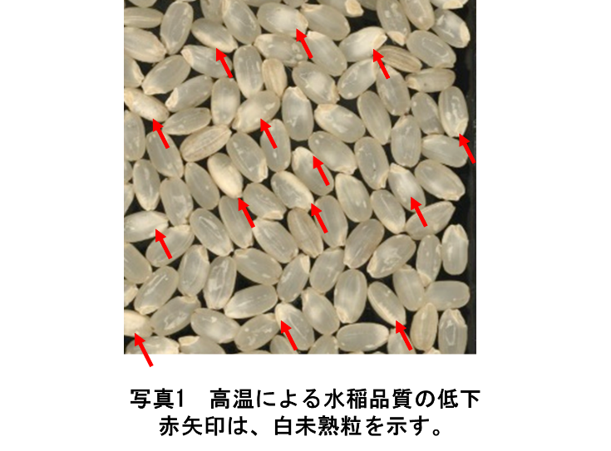

メタンは、還元的な土壌の状態を好むメタン生成菌によって、土壌中の有機物が分解される過程で発生します。水稲栽培では、水田に水をはることで土壌が還元状態となり、それに伴いメタンが発生します。このメタンの発生には土壌中の有機物が大きく影響します。
したがって、メタン発生抑制のためには、下記のような方法が有効です。
1つ目は、中干し期間の延長などの水管理です。中干し期間をしっかり確保することで、中干し以降の土壌を酸化的な状態に近づけることができ、メタン発生を抑制した事例が多く知られています。
2つ目は、稲わらの腐熟促進です。秋に水稲を収穫した後、ほ場に戻された稲わらは、有機物としてメタン生成菌のエサになります。したがって、水稲栽培が始まる前に、稲わらの腐熟を進めて、エサが少ない状態にすることで、メタン発生を抑制することができます。稲わらの腐熟促進には、①秋耕の実施、②腐熟促進資材の活用、の２つの方法があります。
そこで私は、水管理や稲わら腐熟促進によって、実際に水田からのメタン発生がどの程度変化するのかを調べています。写真2は水田から発生するメタンを測定している様子です。メタンは無色無臭の気体なので、目では見えませんが、チャンバーをかぶせて、チャンバー内のガスを捕集し、測定装置に読み込んで、ガス濃度を測ります（写真2）。

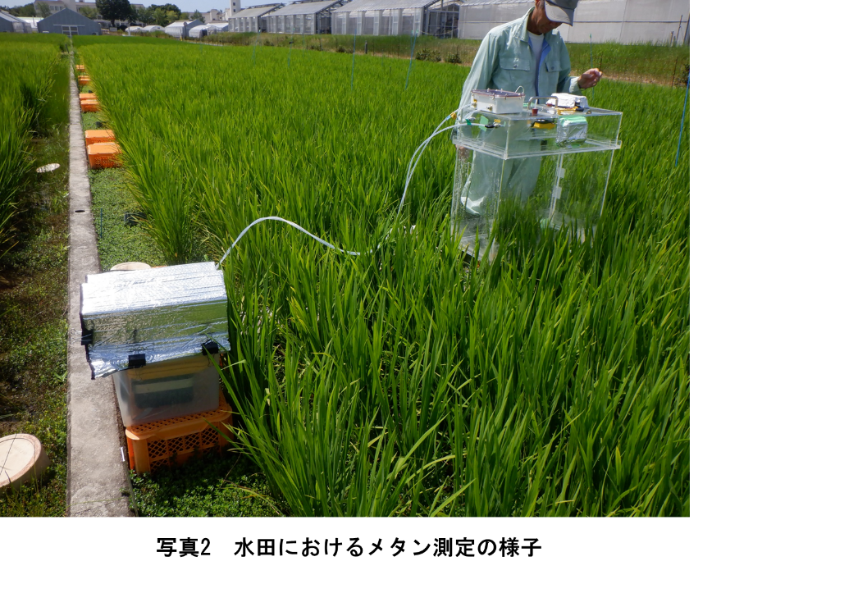

図2は、秋耕した場合とそうでない場合の、水田からのメタン発生量を示しています。秋耕することで、田植え後9週目までのメタン発生量を半減させることができました。
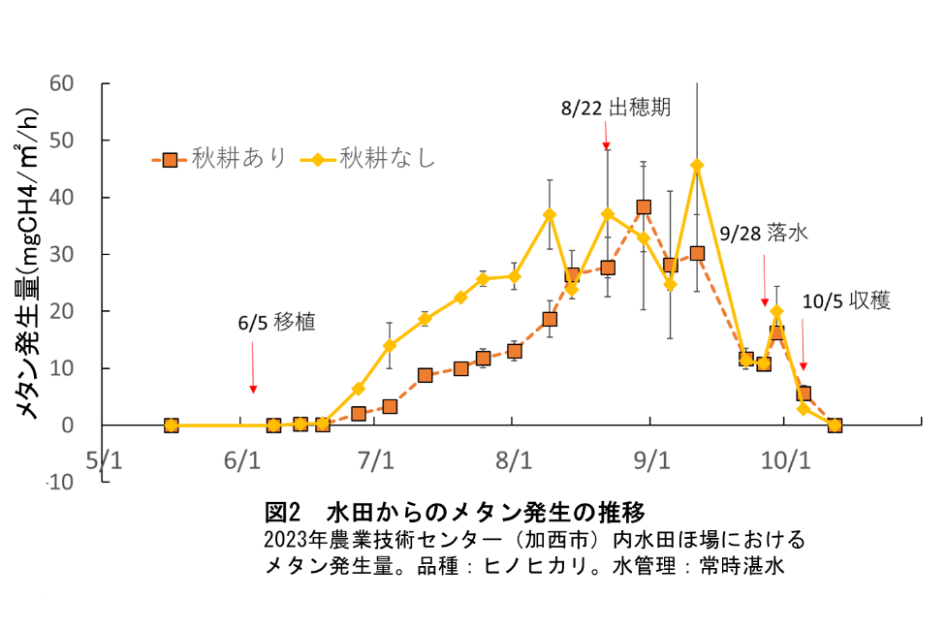

乾きの悪い湿田型のほ場においては、稲わら腐熟促進および水管理の工夫によりメタン発生抑制の取組みを行うことで、土壌の還元状態を緩和することができ、水稲の生育向上効果も期待出来ます。

今後は、資材施用や水管理の工夫により、水稲の収量品質と温室効果ガス削減を両立できるような栽培管理技術についての研究を進めていきます。

